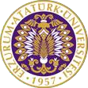

T.C.
ATATÜRK ÜNİVERSİTESİ
TOPLUMSAL DUYARLILIK PROJELERİ UYGULAMA VE ARAŞTIRMA MERKEZİ

“Beslenme Dedektifleri”
Proje Kodu: 60892A679C27A
SONUÇ RAPORU

Proje Yürütücüsü:
Prof. Dr. Esen TAŞĞIN
Sağlık Bilimleri Fakültesi

Temmuz, 2021
ERZURUM
İÇİNDEKİLER
Önsöz 3
Özet 4
Materyal ve Yöntem 5
Proje Uygulamasına Ait Görseller 7
Sonuçlar 19

ÖNSÖZ
Beslenme; yaşamımızı sürdürmek, büyüme ve gelişmemizi sağlamak, sağlığımızı iyileştirmek, korumak ve geliştirmek için gerekli olan besin ögelerini vücudumuza almak ve on- ları vücudumuzda kullanmaktır. Sağlıklı beslenmenin temelinde yeterli ve dengeli beslenme gelmektedir, bu da ; vücudumuzun büyümesi, yenilenmesi ve çalışması için gerekli olan enerji ve besin ögelerini yeterli miktarda vücudumuza alarak olur.
Sağlıklı beslenmenin en etkili yollarından biri ürünleri bilinçli olarak satın almaktır. Etiket üzerinde yazan beslenme bilgileri, ürünün bize sağlayacağı fayda veya zararlar hakkında önemli bilgiler içerir. Satın alınan bir ürünün etiketi üzerin porsiyon, kalori, yağ, tuz, karbonhidrat, protein, vitamin, lif, mineral vb. içerikleri gösteren beslenme bilgileri bulunur. Herhangi bir ürün satın alındığı zaman üzerinde bulunan etiketi mutlaka okunmalıdır. Etiket okuma alışkanlığı kazanmak, etiket bilgilerinin ne anlama geldiğini bilmek hazır gıdaların tüketimi açısından oldukça önemlidir, çünkü bize ürünün sağlayacağı fayda veya zararlar hakkında önemli bilgiler verir. Bu ne nedenle besin etiketi okuma bilincinin oluşturulması ve yaygınlaştırılması oldukça önemlidir. Bu bilincin özellikle ilk ve orta okul dönemlerindeki çocuklara aşılanması çok daha önemlidir.

ÖZET
Besin etiketi üretici ve tüketici arasında önemli bir araçtır. Besin etiketi okuma beslenme eğitimlerinde önemli bir yere sahiptir. Ayrıca besin içeriği hakkında tüketiciye bilgiler sağlayarak tüketicilerin yeterli ve dengeli beslenmesine yardımcı olmaktadır. Ülkemizde çocukluk çağı obezitesinin artmasıyla çocuklarda beslenme eğitimi ön plana çıkmıştır. Bu eğitimin basamaklarından biri de besin etiketi okuma alışkanlığının geliştirmesidir. Özellikle okul temelli eğitimlerle çocukların besin etiketini daha etkin kullanımı ve sağlıklı seçimler yapması sağlanabilir. Ancak ülkemizdeki literatür incelendiğinde çocuklarda besin etiketi okuma eğitimlerinin daha geri planda kaldığı görülmektedir. Bu çalışma ortaöğretim öğrencilerinin sağlıklı besin tercihleri yapabilmeleri ve besin etiketlerinde yer alan bilgileri kullanabilmeleri için farkındalıklarının artırılması amacı ile planlanmıştır.
Bulunduğumuz pandemi süreci göz önüne alınarak herhangi bir sorun yaşamamak için öncelikli olarak Erzurum Milli Eğitim Müdürlüğü ile görüşülmüş, eğitim verilecek okullar belirlenmiş ve gerekli izinler yazılı olarak alınmıştır. Mayıs ayında, Erzurum İl Milli Eğitim Müdürlüğü’nün belirlediği tarih ve saatte İMKB İnönü Ortaokulu, Gazi Ortaokulu, Saltukbey Ortaokulu, Ömer Nasuhi Bilmen Ortaokulu, Atatürk Ortaokulu ve Osman Gazi Ortaokulu’nda “Beslenme Dedektifleri” eğitimi için takvim oluşturulmuştur. Zoom online platformu üzerinden okul tarafından belirlenen derslere sınıf öğretmenleri ile bağlanılmış 50 dakika süre ile eğitim verilmiş, son 10 dakika soru ve cevap bölümü ile öğrencilerden gelen sorular cevaplandırılmıştır. Okul müdürü ve sınıf öğretmenin izniyle çeşitli kayıtlar veya eğitimlerin fotoğrafları alınmıştır. Eğitim sonrasında eğitime katılan öğrenciler için her bir okula verilen eğitim içeriğine uygun hazırlanmış olan yirmi beşer adet el broşürü posta yolu ile veya elden ilgili okullara ulaştırılmıştır.
Bu proje Atatürk Üniversitesi Toplumsal Duyarlılık Projeleri tarafından desteklenmiştir.

Anahtar Kelimeler: Beslenme, besin etiketi, obezite

MATERYAL VE YÖNTEM

Araştırmanın Türü
Bu çalışma bir Toplumsal Duyarlılık Projesi’dir.

Araştırmanın Yapıldığı Yer ve Zaman
Çalışma, 27.04.2021-04.05.2021 tarihleri arasında Erzurum İl Milli Eğitim Müdürlüğüne bağlı İMKB İnönü Ortaokulu, Gazi Ortaokulu, Saltukbey Ortaokulu, Ömer Nasuhi Bilmen Ortaokulu, Atatürk Ortaokulu ve Osman Gazi Ortaokullarında gerçekleştirilmiştir.

Projenin Uygulanışı
Projede Beslenme dedektifleri temalı eğitim için Besin etiketi okuma konulu eğitim sunuları hazırlanmış ve aşağıdaki program dahilinde okul yöneticileriyle iletişim kurularak en programda belirtilen saatler veya okulun uygun gördüğü saatler için zoom bağlantılı ID adresleri alınıp okullarla paylaşılmıştır. Sunum yapacak öğrenci ve hoca eşliğinde yaklaşık 50 dk süreli eğitimler verilmiş, 10 dk soru cevap bolümü yapılmıştır. Eğitimlerde teorik bilgi, besin etiketini içeren animasyonlar ve küçük ödüllü soru cevap bölümlerinden oluşmuştur.

Proje çalışmaları tamamlandıktan sonra projede yer alan okullara projedeki konuyu kapsayan 3 farklı el broşürleri hazırlanarak batırılmış ve ilgili okullara elle teslim edilmiştir.

Beslenme Dedektifleri Eğitiminin verildiği okullar ve eğitimin tarih ve saatleri
1 | İMKB İnönü Ortaokulu | 27 Nisan 2021 13:00-14:00
2 | Gazı Ortaokulu | 3 Mayıs 2021 13:00-14:00
3 | Saltukbey Ortaokulu | 3 Mayıs 2021 14:00-15:00
4 | Ömer Nasuhı Bılmen Ortaokulu | 4 Mayıs 202113:00-14:00
5 | Atatürk Ortaokulu | 4 Mayıs 2021 14:00-15:00
6 | Osman Gazı Ortaokulu | 4 Mayıs 2021 15:00-16:00

PROJE UYGULAMASINA AİT GÖRSELLER

Projede hazırlanarak dağıtılan broşürler

Broşür

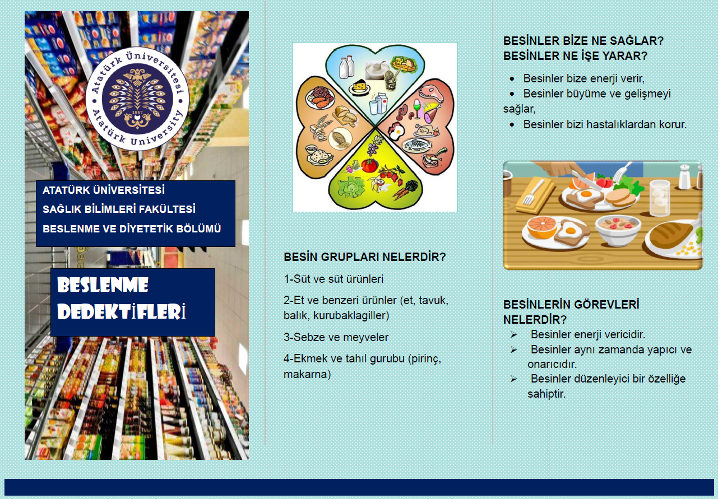

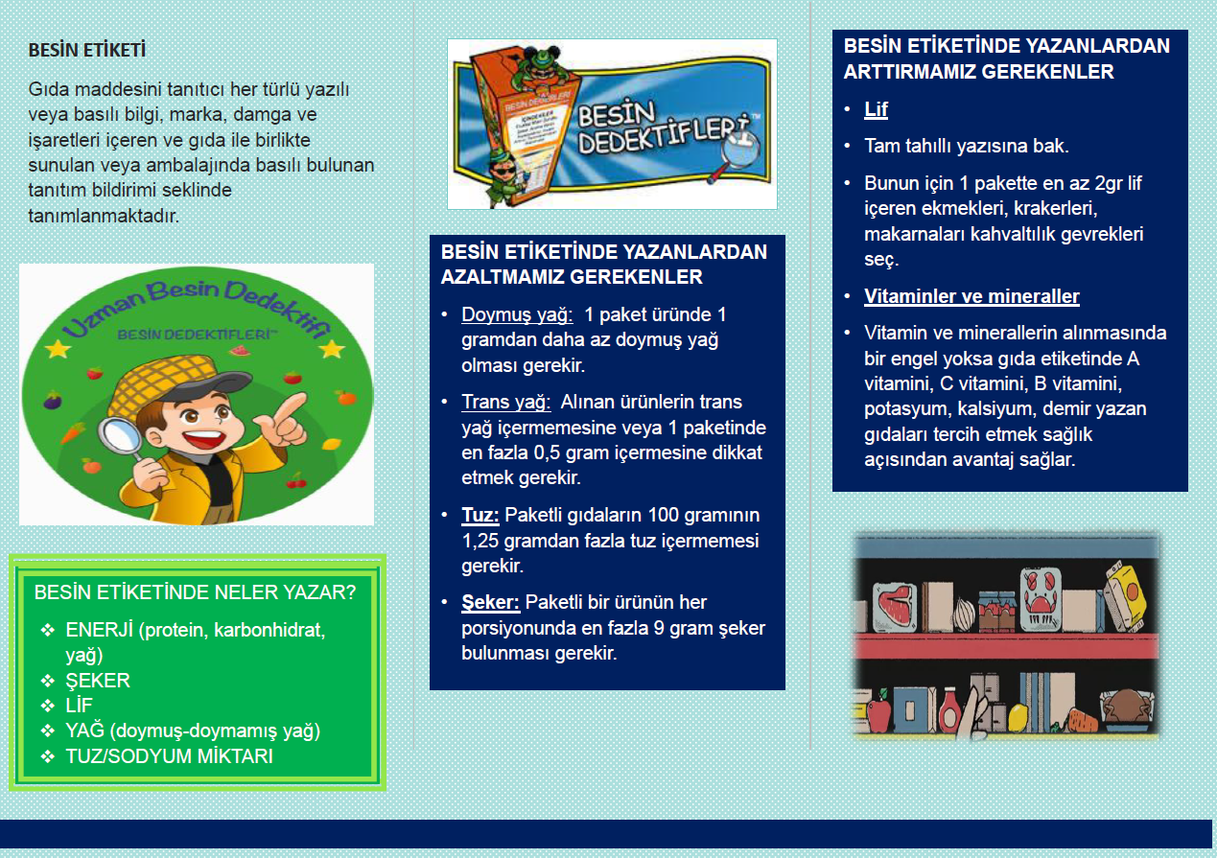

Broşür

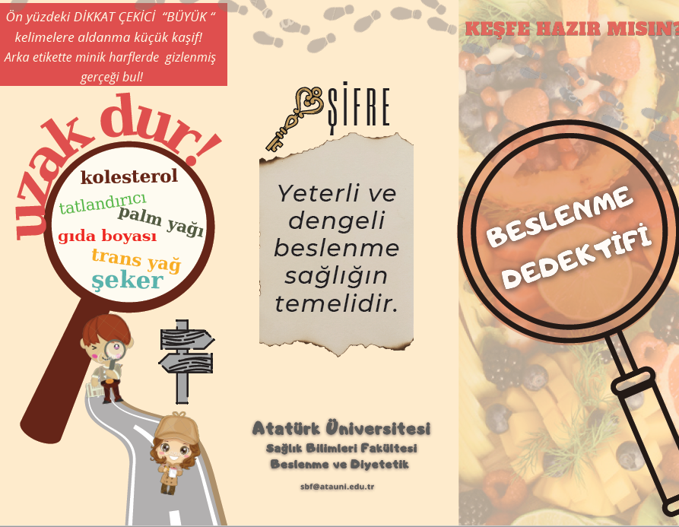

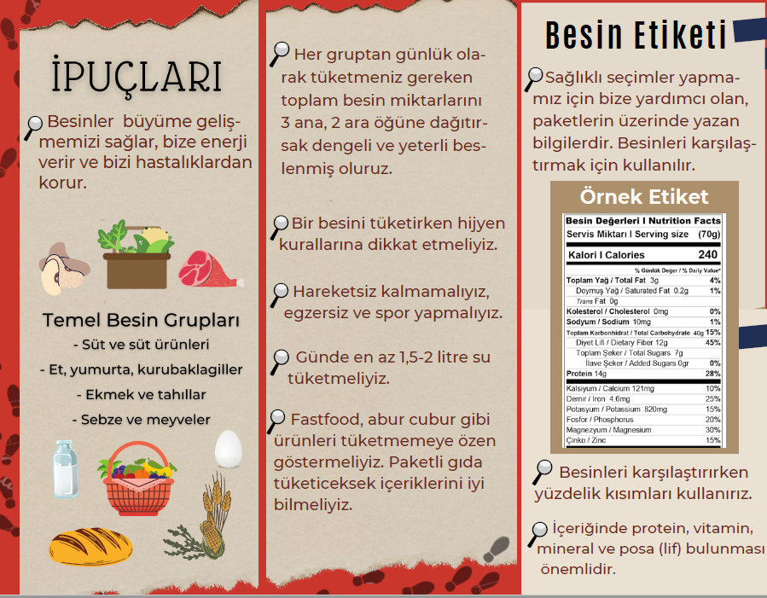

Broşür

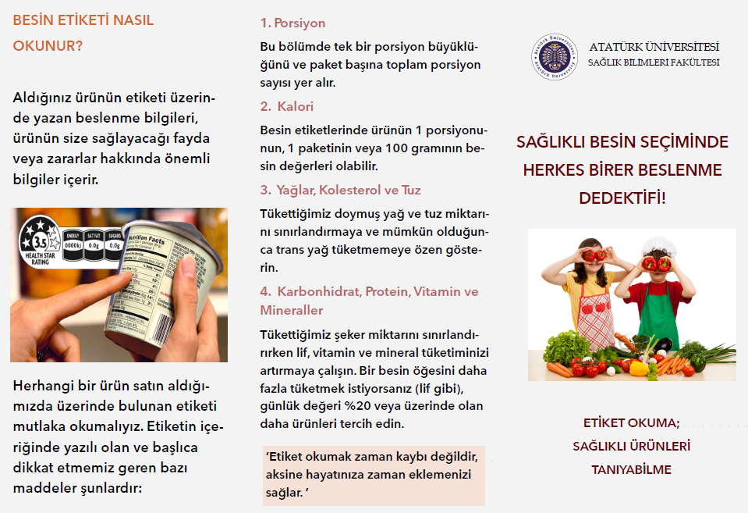

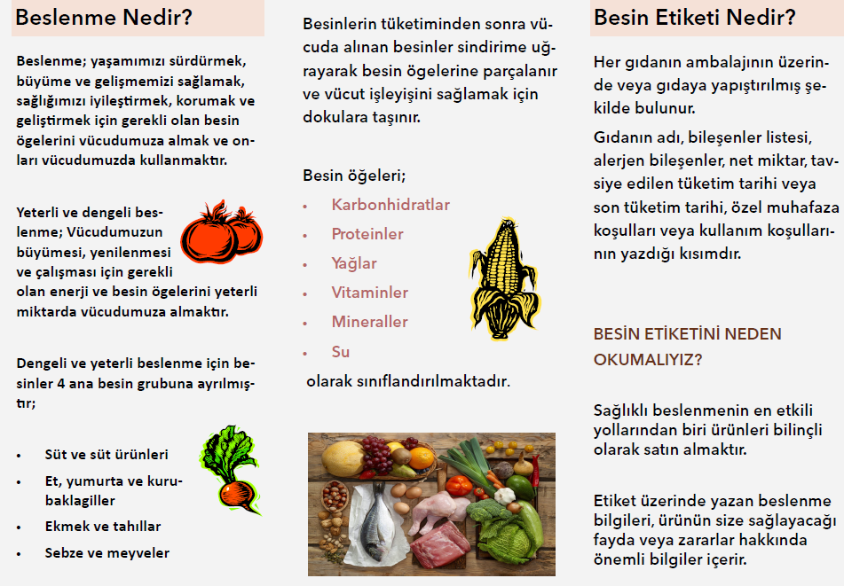

Projede gerçekleştirilen online eğitim sunumları

6 ortaokulda belirlenen tarih ve saatlerde zoom bağlantılı online platformda verilen eğitimlere ait fotoğraflar aşağıda sunulmuştur. Herbir oturuma beklenen sayılarda öğrenci katılımı sağlanmış olup, oturumların herbirisinde okul bir okul temsilcisi de (müdür, müdür yrd. veya sınıf öğretmeni) katılmıştır.

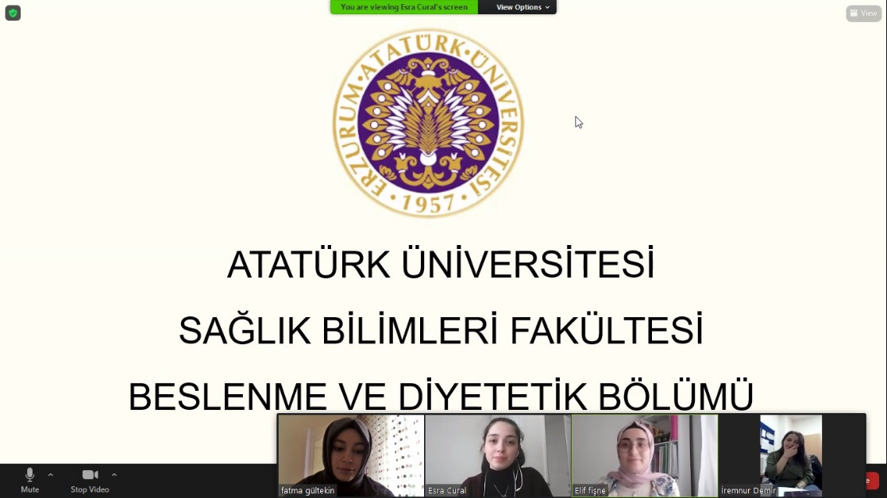
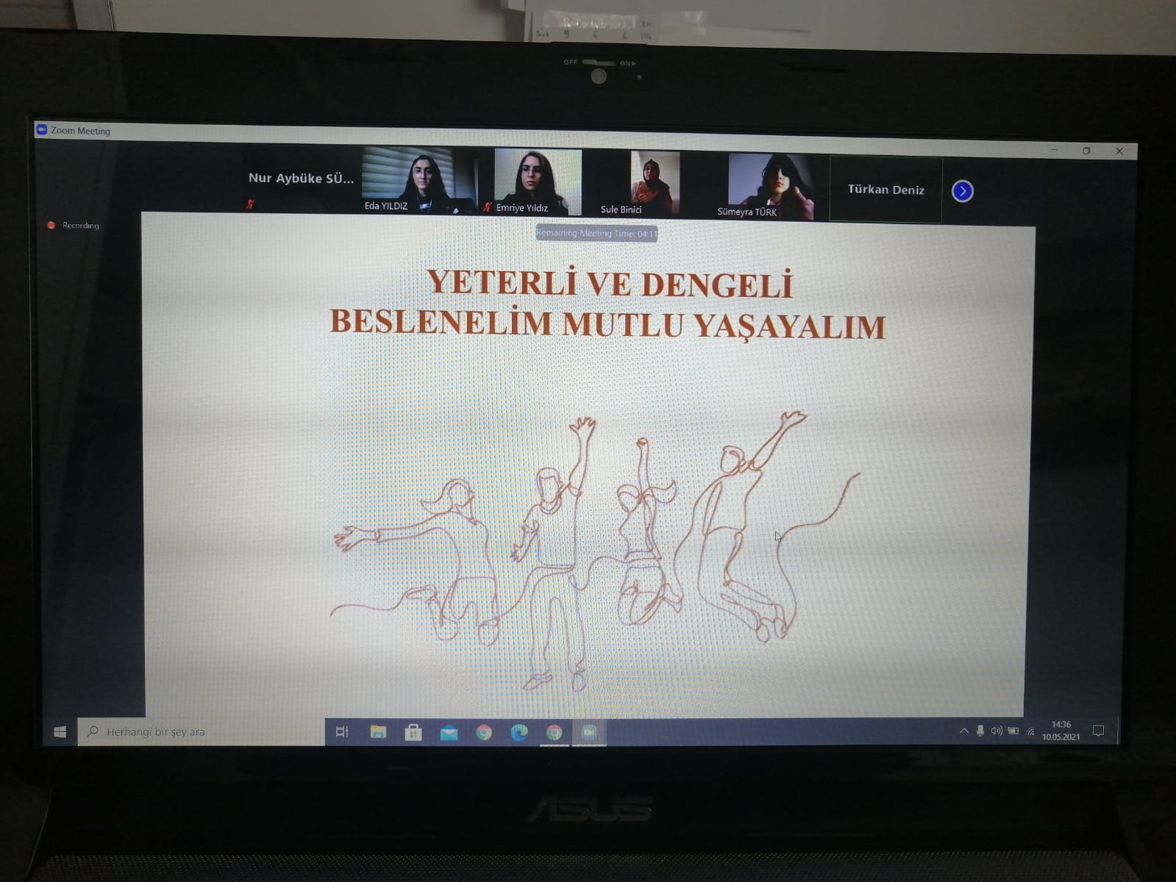
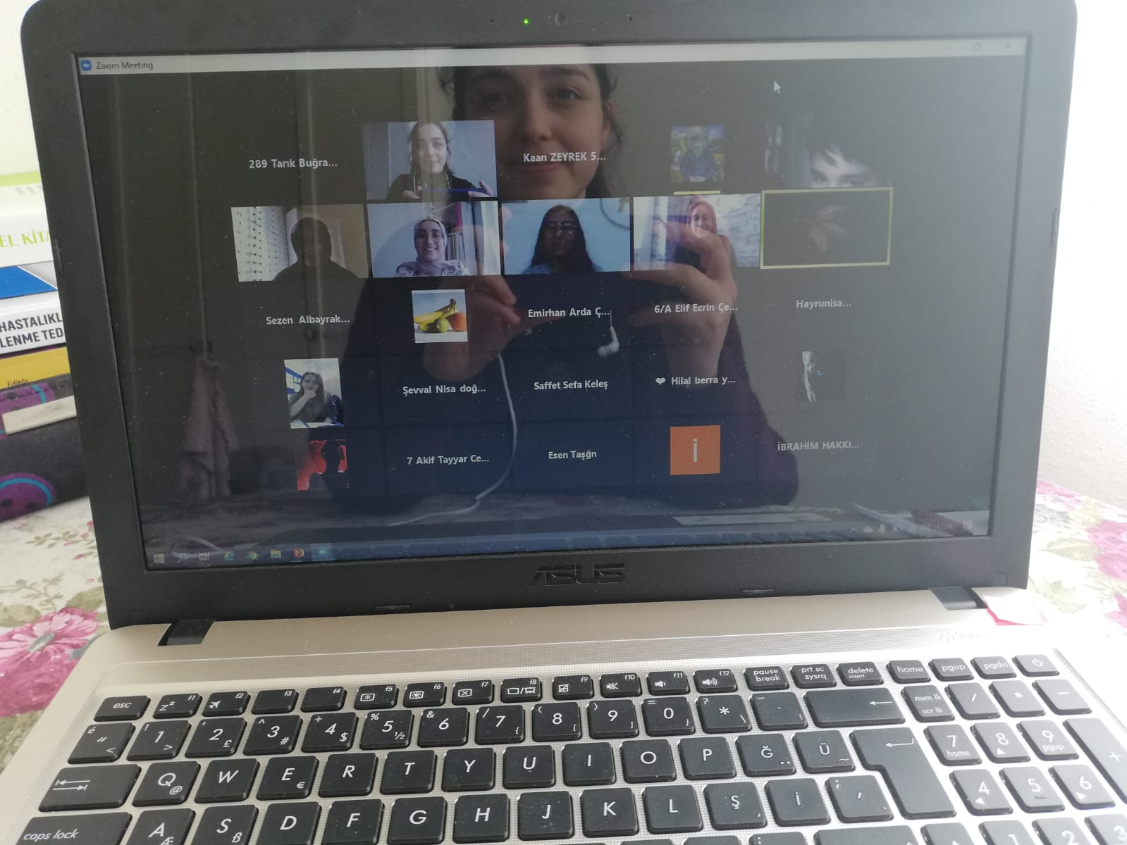

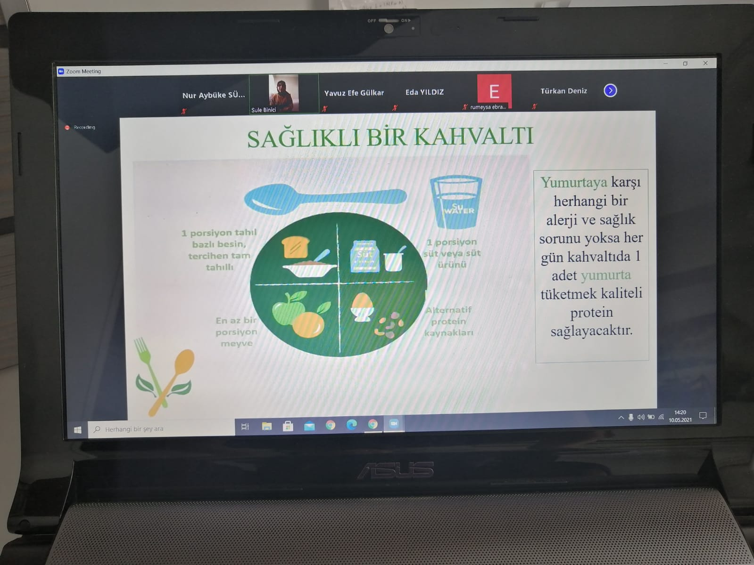

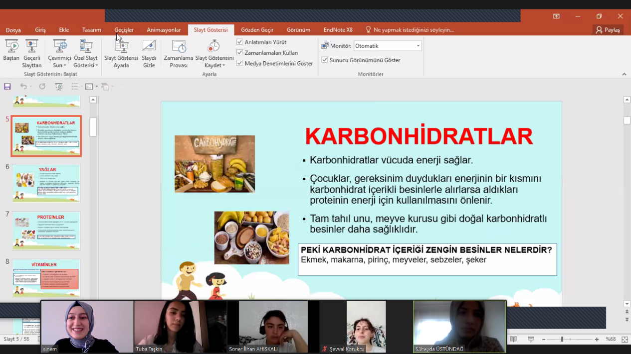
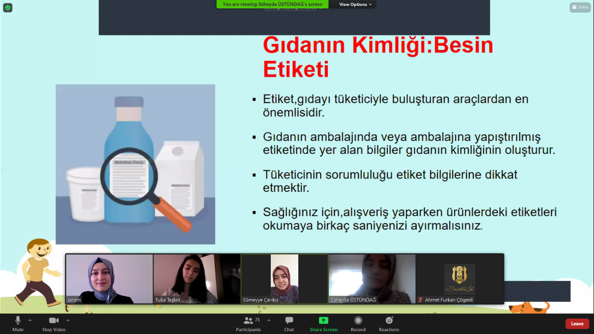
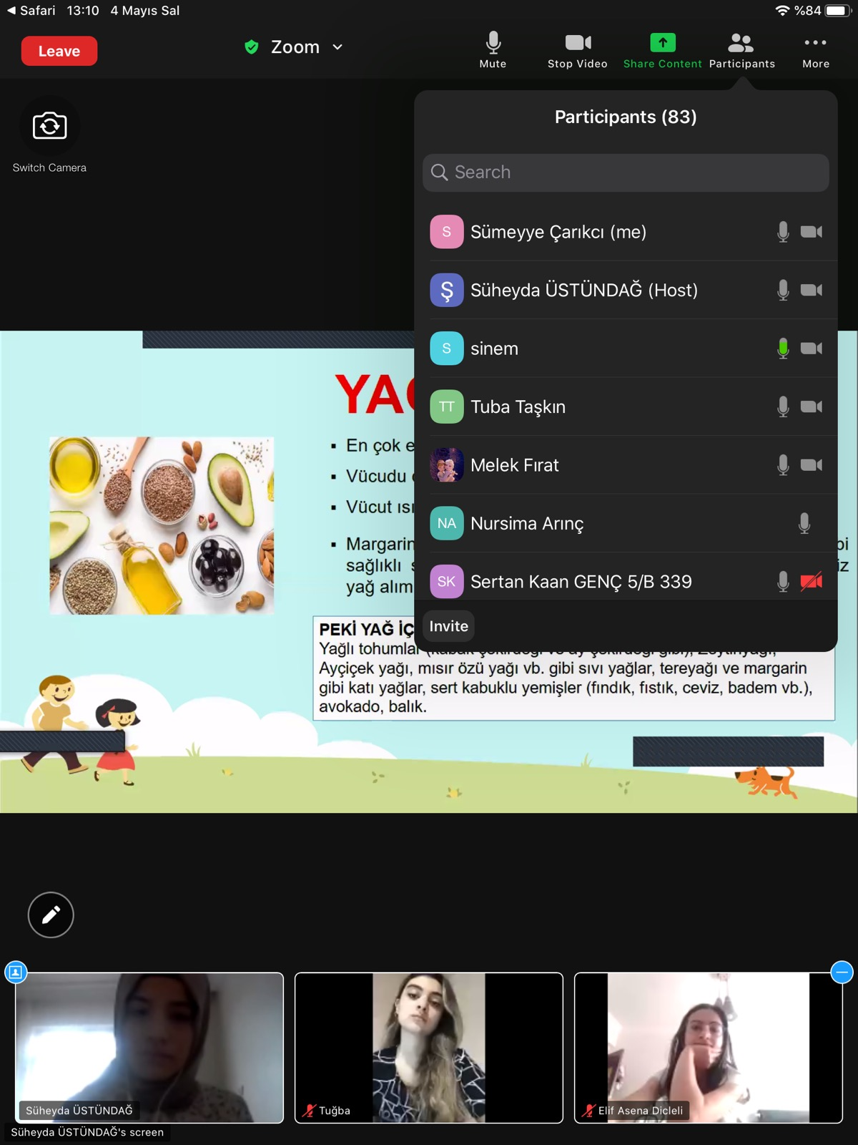
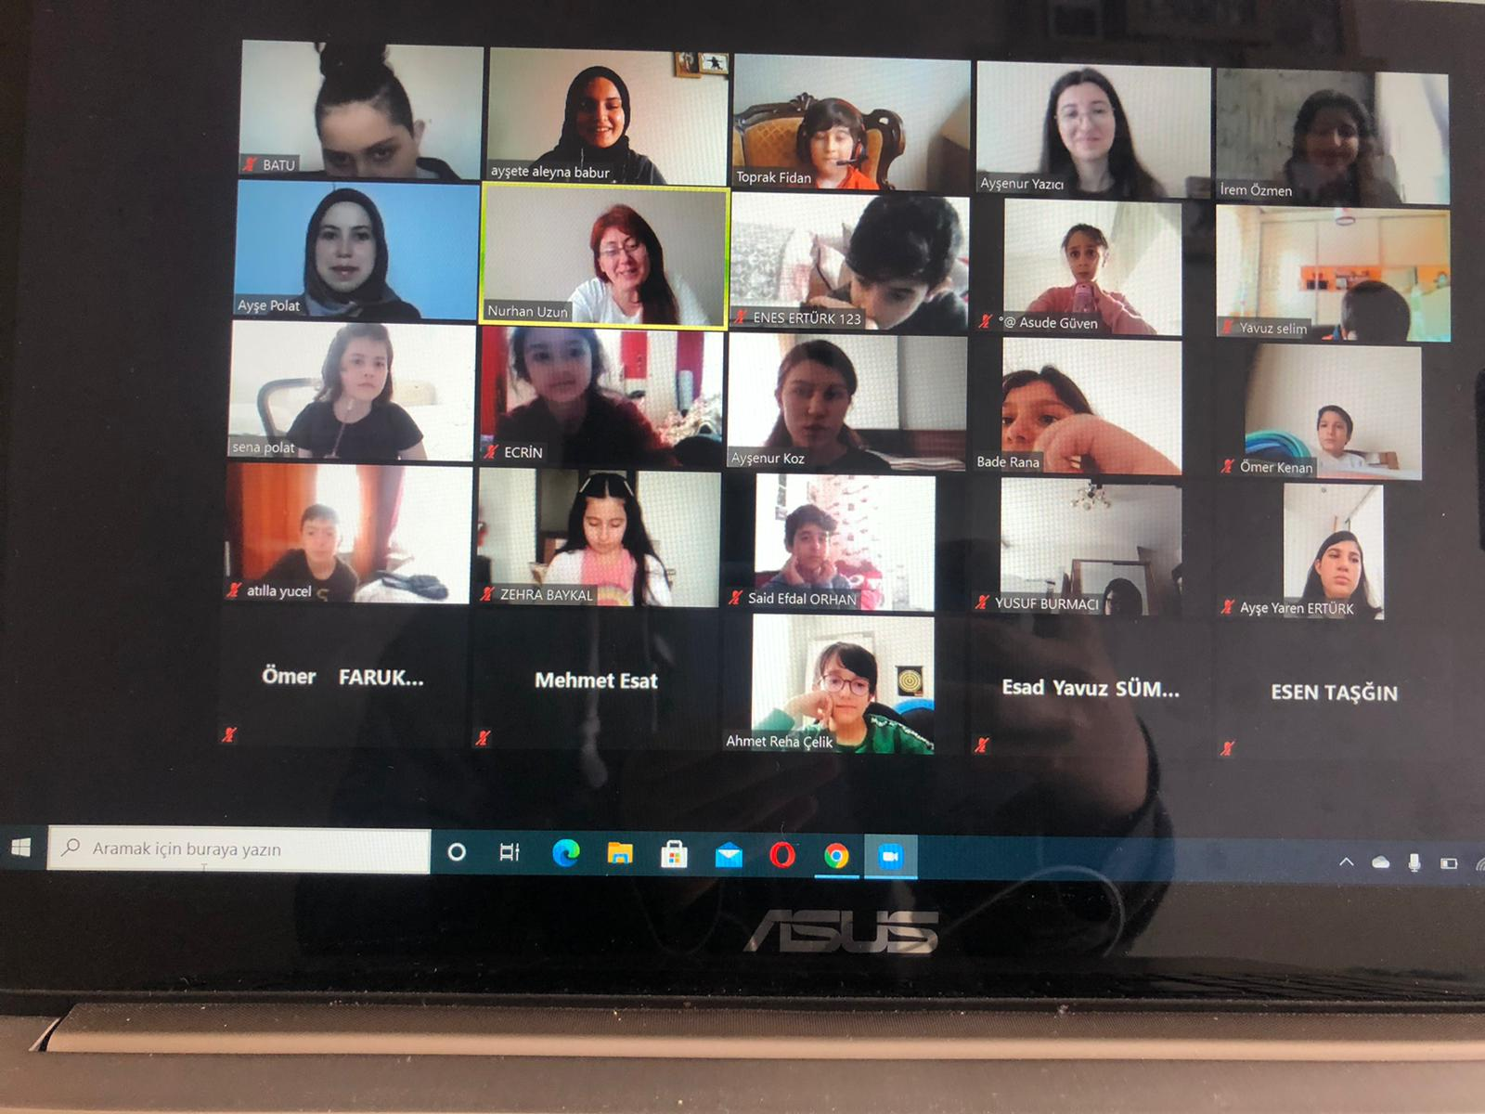

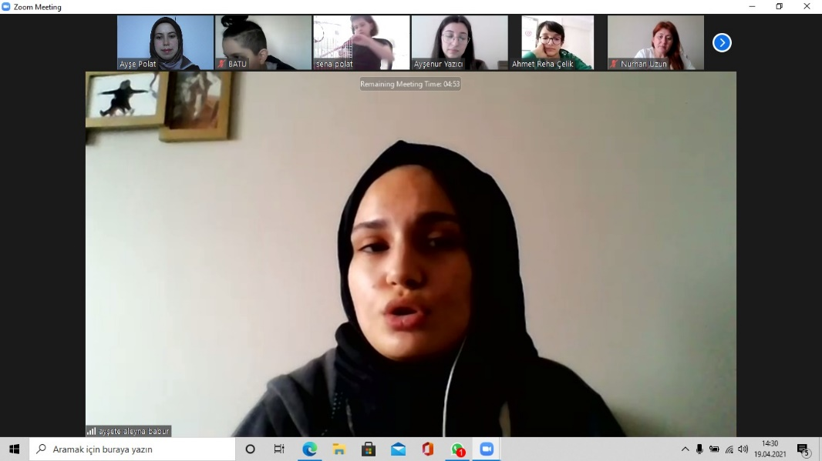
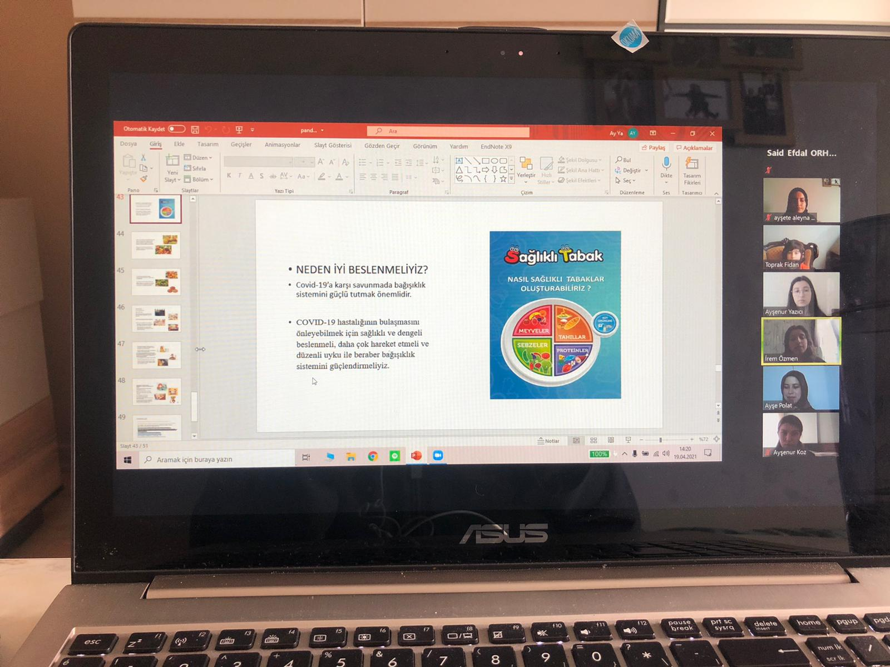

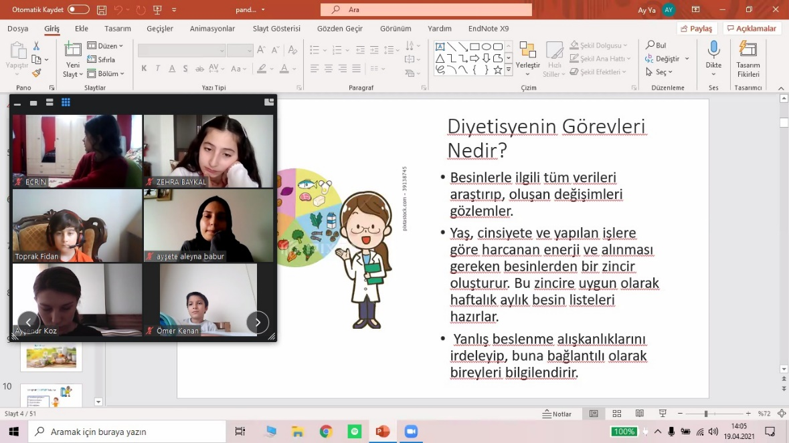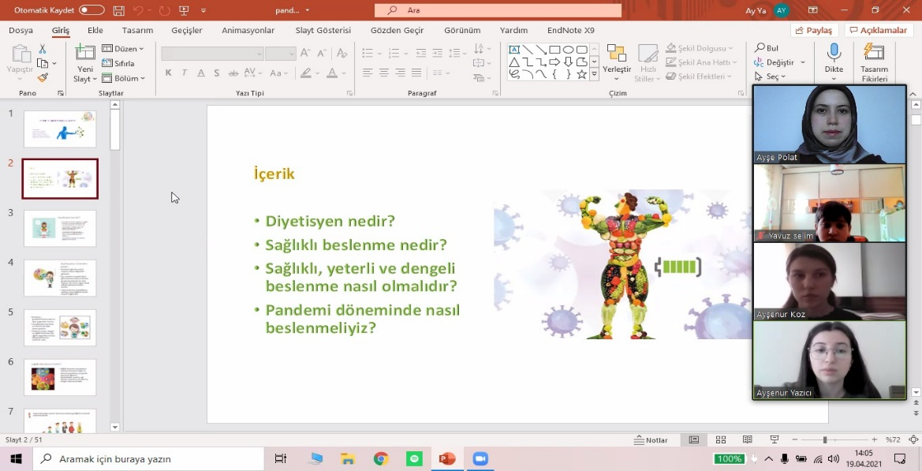
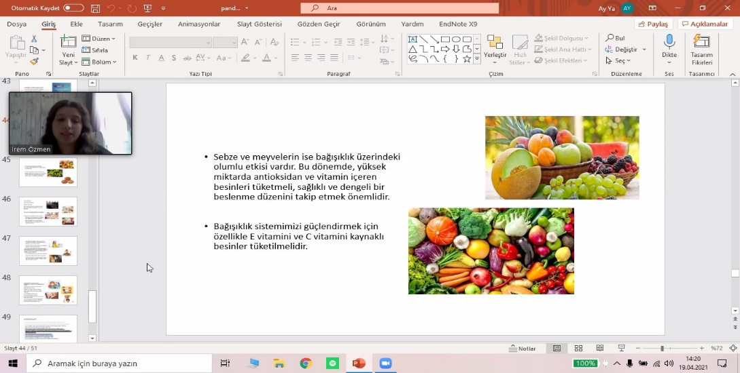

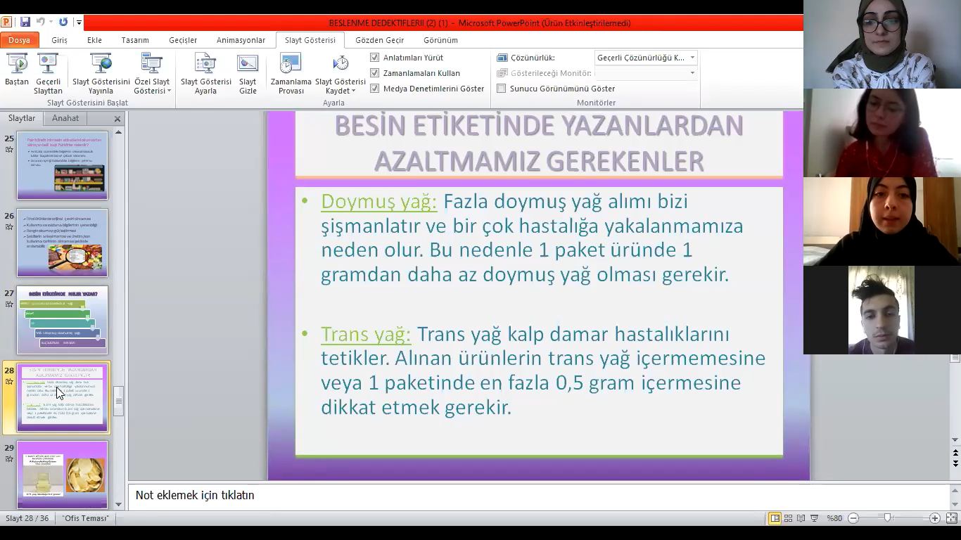
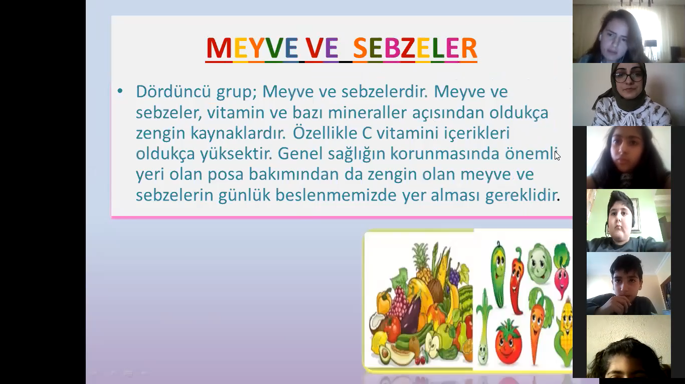
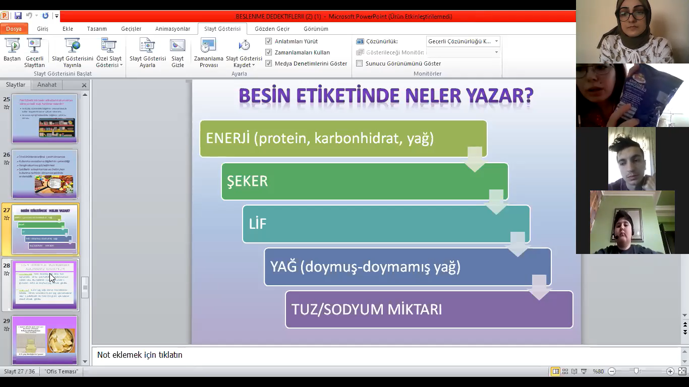

Bazı eğitimler sonunda öğrencilerle eğlenceli oyunlar oynanmış kazananlara posta yoluyla hediyeler gönderilmiştir.
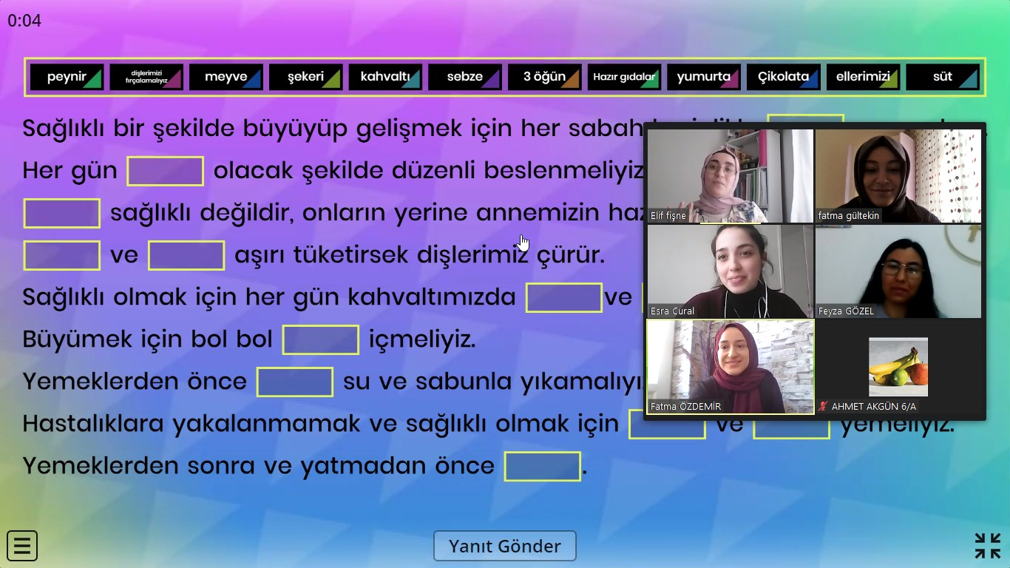
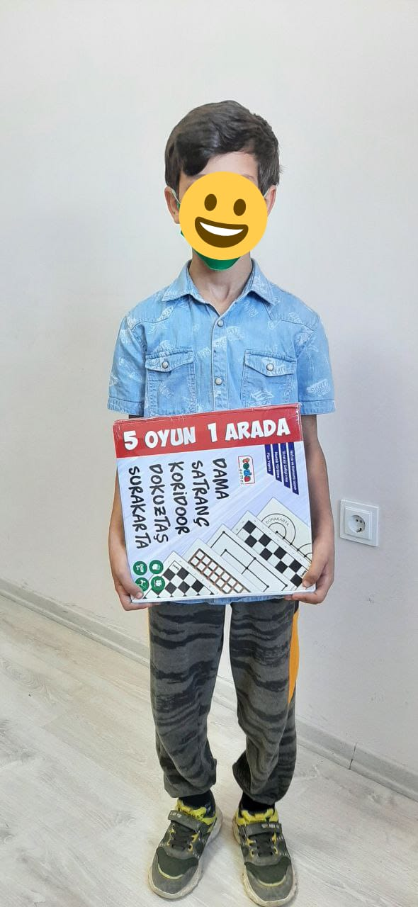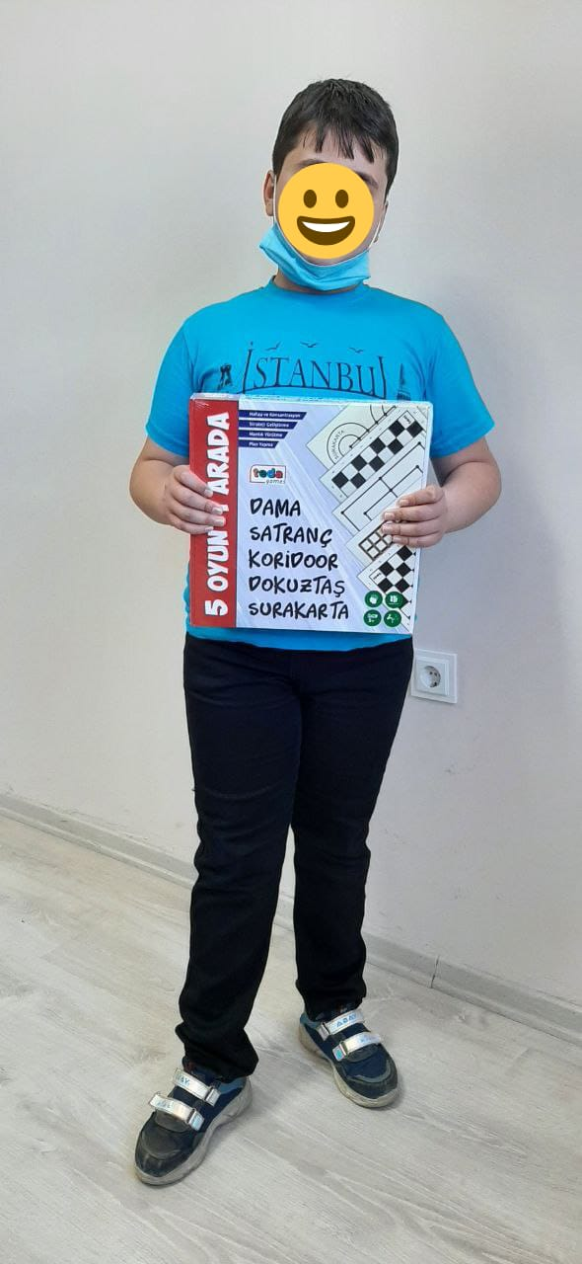

“Beslenme dedektifleri –etiket okuma” konusunu içeren broşürler hazırlanarak sunum yapılan okullarda okul yöneticilerine teslim edilerek eğitime katılamayan diğer öğrencilerinde faydalanması için görünür yerlere (kütüphane, okul panosu vb.) konulması sağlanmıştır.
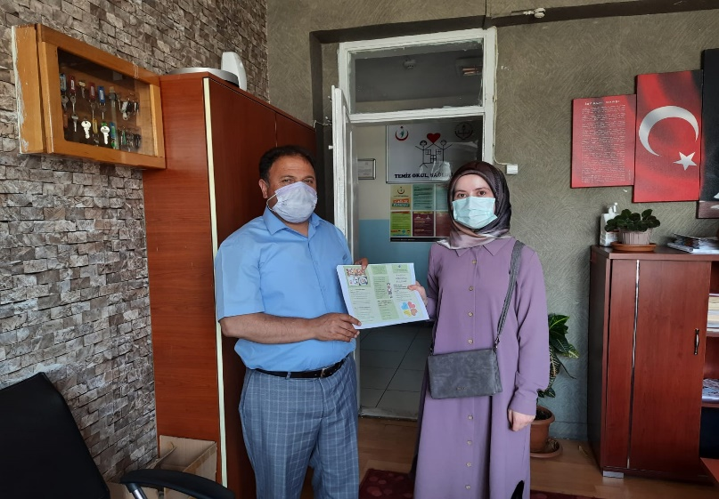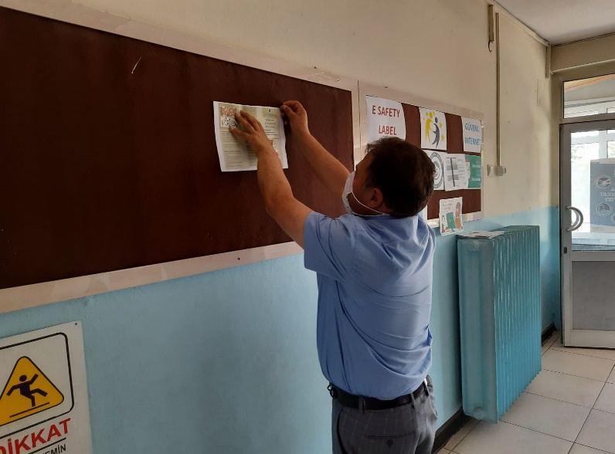

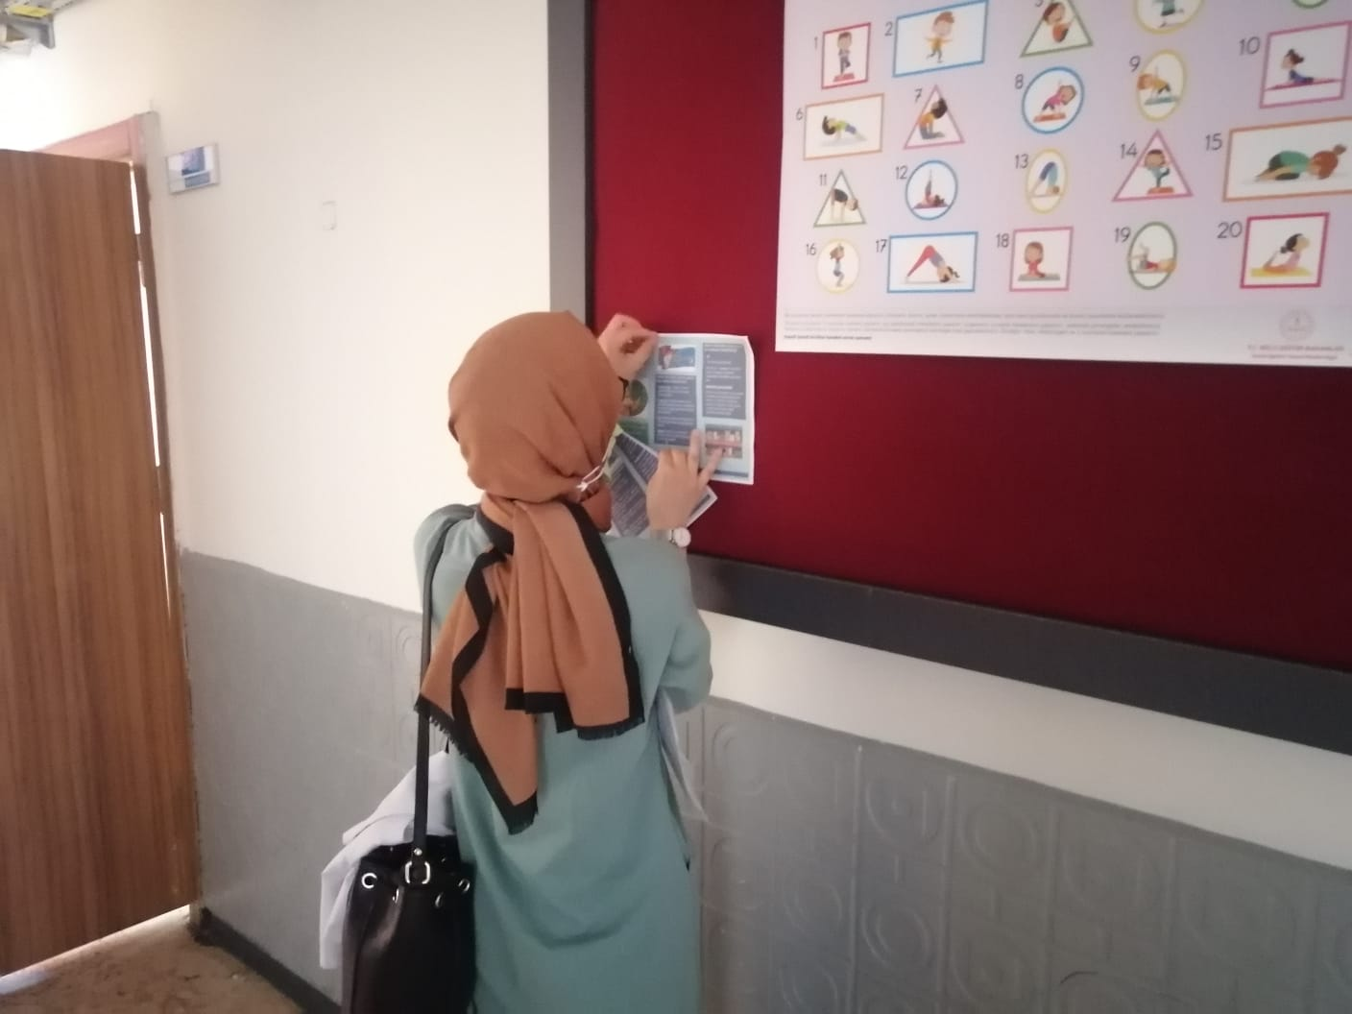

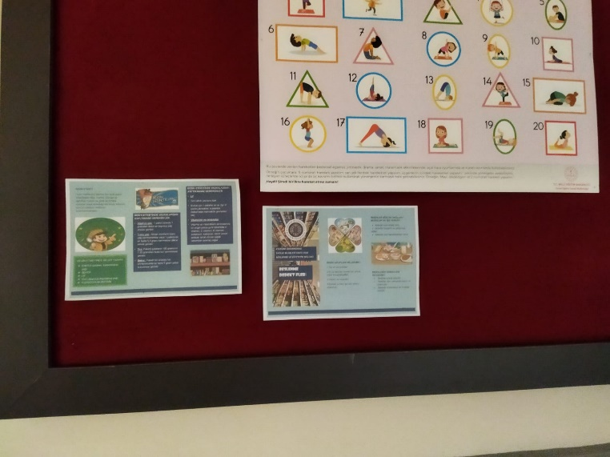

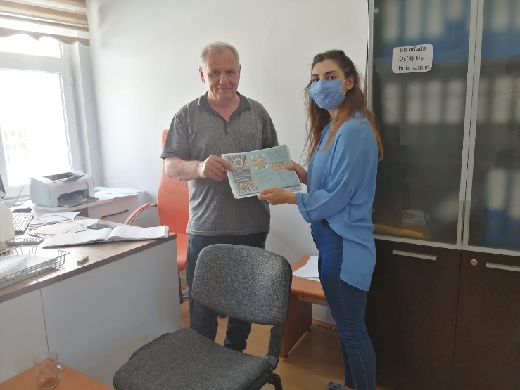

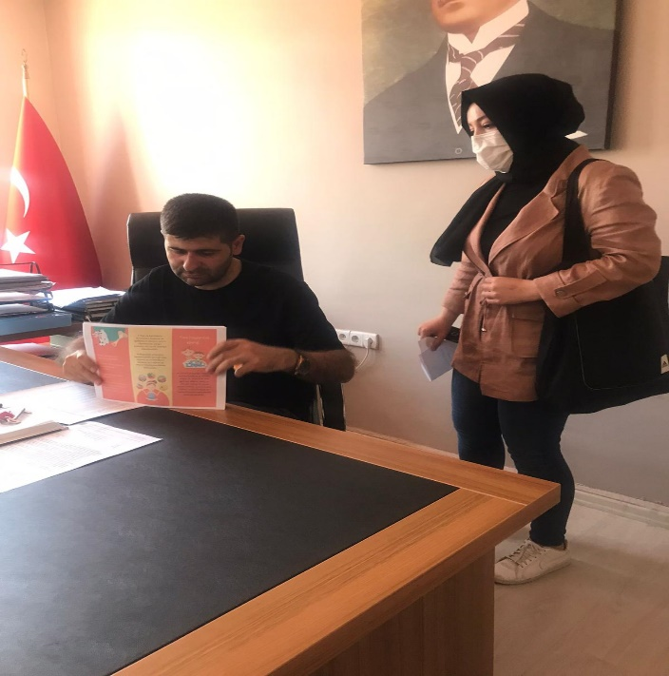

SONUÇLAR
Okullarda verilen eğitimler esnasında bu gruptaki öğrencilerin etiket farkındalıklarının olmadığı gözlenmiş, seminer sonunda elde edilen geri dönütler değerlendirildiğinde ise bu tür etkinliklerin bu gruptaki öğrenciler için oldukça önemli olduğu gözlenmiştir. Okul yönetici ve temsilcilerinin de bu konu ile ilgili olumlu görüşleri de yapılan çalışmayı desteklemiştir. Bu nedenle çalışmanın sonraki dönemlerde tekrarlanabilirliğine ve daha geniş öğrenci kitlelerine ulaşılması gerektiği sonucuna varılmıştır.
“Beslenme dedektifleri –etiket okuma” konusunu içeren broşürler hazırlanarak sunum yapılan okullara gönderilerek eğitime katılamayan diğer öğrencilerinde faydalanması sağlanmıştır.
Projemizi destekleyen Atatürk Üniversitesi Toplumsal Duyarlılık Projeleri Uygulama ve Merkezi’ne ve projemizin uygulanması için gerekli izinleri ve ortamı sağlayan İl Milli Eğitim Müdürlüğüne ve bağlı okul yönetimlerine teşekkür ederiz.

